UNIVERSIDADE FEDERAL DE VIÇOSA – UFV
DEPARTAMENTO DE ENGENHARIA ELÉTRICA E DE PRODUÇÃO - DEP
CURSO DE ENGENHARIA ELÉTRICA

1ª PROVA DE SEP I - ELT 420

VALOR: 35 PONTOS
ALUNO:________________________________________________________DATA: 13/07/2006

QUESTÕES

1 - Faça o diagrama de impedâncias para o sistema da figura abaixo. Represente as impedâncias em p.u. Despreze a resistência e use a base de 50000 KVA, 138 KV na linha de 20 Ω . As características dos geradores, motores e transformadores são:
Gerador 1: 25000 KVA, 13,2 KV, X” = 17%;
Gerador 2: 25000 KVA, 13,2 KV, X” = 17%;
Motor Síncrono 3 : 30000 KVA, 6,9 KV, X” = 20%;
Transformadores formados por três unidades monofásicas de: 6,667 KVA, 7,967 Υ - 79,674 Υ (KV), sendo a impedância equivalente de um transformador referida ao lada da baixa tensão de (0,012 + j0,025) Ω.
Transformadores Trifásicos: Υ - Δ: 15000 KVA, 6,9 Δ - 138 Υ KV, X = 10%;
Todos os transformadores são usados para elevar as tensões dos geradores aos valores das linhas de transmissão.
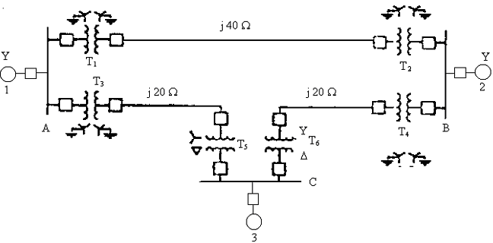
Ainda com relação à questão 1, se a tensão na carga “C” for 66 KV quando o motor consome 24000 KW com F.P 0,8 em avanço, calcule as tensões nas barras A e B. Suponha que os dois geradores dividem a carga igualmente. Dê as respostas em volts e em p.u, usando as bases escolhidas. Determine as tensões em A e B quando o disjuntor que liga o gerador 1 à barra A estiver aberto, enquanto o motor consome 12000 KW em 6,6 KV com F.P 0,8 em avanço. Todos os demais disjuntores permanecem fechados.

2 – Três geradores estão ligados ao mesmo barramento. Seus valores nominais são:
Gerador 1: 5 MVA 3,8 KV reatância subtransitória = 10 %;
Gerador 2: 10 MVA 3,8 KV reatância subtransitória = 10 %;
Gerador 3: 2 MVA 3,8 KV reatância subtransitória = 10 %;
Pedem-se:
a) os valores das reatâncias em ohms;
b) A reatância em p.u do gerador equivalente a associação;

3 - No diagrama unifilar da figura abaixo está representada uma rede monofásica da qual conhecemos:
A impedância da linha 2 - 3 (7,5 +j.10 ) Ω;
A impedância da linha 1 - 4 (3,5 +j.5 ) Ω;
As características do transformador T₁ (1 MVA; 13,2 KV – 34,5 KV; X = 6%);
As características do transformador T₂ (1 MVA; 13,8 KV – 34,5 KV; X = 7%);
Determine as correntes e as tensões nos diversos pontos do sistema, quando for ligada ao barramento uma carga que absorve 1 MVA, com fator de potência 0,8 indutivo e tensão de 13 KV.

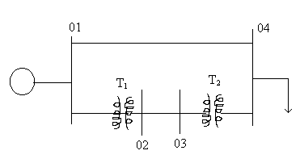

BOA SORTE !

